TÍTULO DO TRABALHO (TIMES NEW ROMAN, TAM 12 – ESTILO JÁ CONFIGURADO – SH_TÍTULO)

Nome do Autor
Titulação ou Formação - Universidade
E-mail
Instituição de Vínculo

Nome do Coautor 1
Titulação ou Formação - Universidade
E-mail
Instituição de Vínculo

Nome do Coautor 2
Titulação ou Formação - Universidade
E-mail
Instituição de Vínculo

Nome do Coautor 3
Titulação ou Formação - Universidade
E-mail
Instituição de Vínculo

Nome do Coautor 4
Titulação ou Formação - Universidade
E-mail
Instituição de Vínculo
Formatação dos nomes dos autores – Times New Roman, Tam 10 – Estilo já configurado – SH_Autor
Formatação da titulação, e-mail e dos vínculos dos autores – Times New Roman, Tam 10 – Estilo já configurado – SH_Titulação-Vínculo
RESUMO: Fonte Times New Roman, Tam 12, Espaçamento Simples, Justificado, sem recuo. Estilo já configurado – SH_Resumo. Total de 1.500 a 3.000 caracteres.
Palavras-chave: Palavra1; Palavra2; Palavra3; Palavra4; Palavra5.

ORIENTAÇÕES: O Word trabalha com estilos que podem ser configurados para facilitar a formatação. Assim, já disponibilizamos os principais estilos, seguindo as Normas ABNT. Para visualizar cada estilo, acesse-o na barra de ferramentas, na guia Página Inicial e aparecerá, no centro, os “Estilos”. Para cada item, basta selecionar e clicar no estilo descrito neste material.
- INTRODUÇÃO (TIMES NEW ROMAN, TAM 12 – ESTILO JÁ CONFIGURADO – SH_TÓPICO)
Iniciar texto (TIMES NEW ROMAN, TAM 12, ESPAÇAMENTO ENTRELINHAS 1,5 – ESTILO JÁ CONFIGURADO – SH_Texto)
Citação autor com mais de 4 linhas (TIMES NEW ROMAN, TAM 10, ESPAÇAMENTO SIMPLES – ESTILO JÁ CONFIGURADO – SH_Citação)
Continuação do texto (BASTA UTILIZAR O ESTILO SH_Texto, para configuração automática)
Imagem, Quadro, Tabela ou Figura 1 – Título (Tam 10, centralizado, entrelinhas simples - ESTILO JÁ CONFIGURADO – SH_Legenda e para a imagem, use o estilo SH_Imagem)
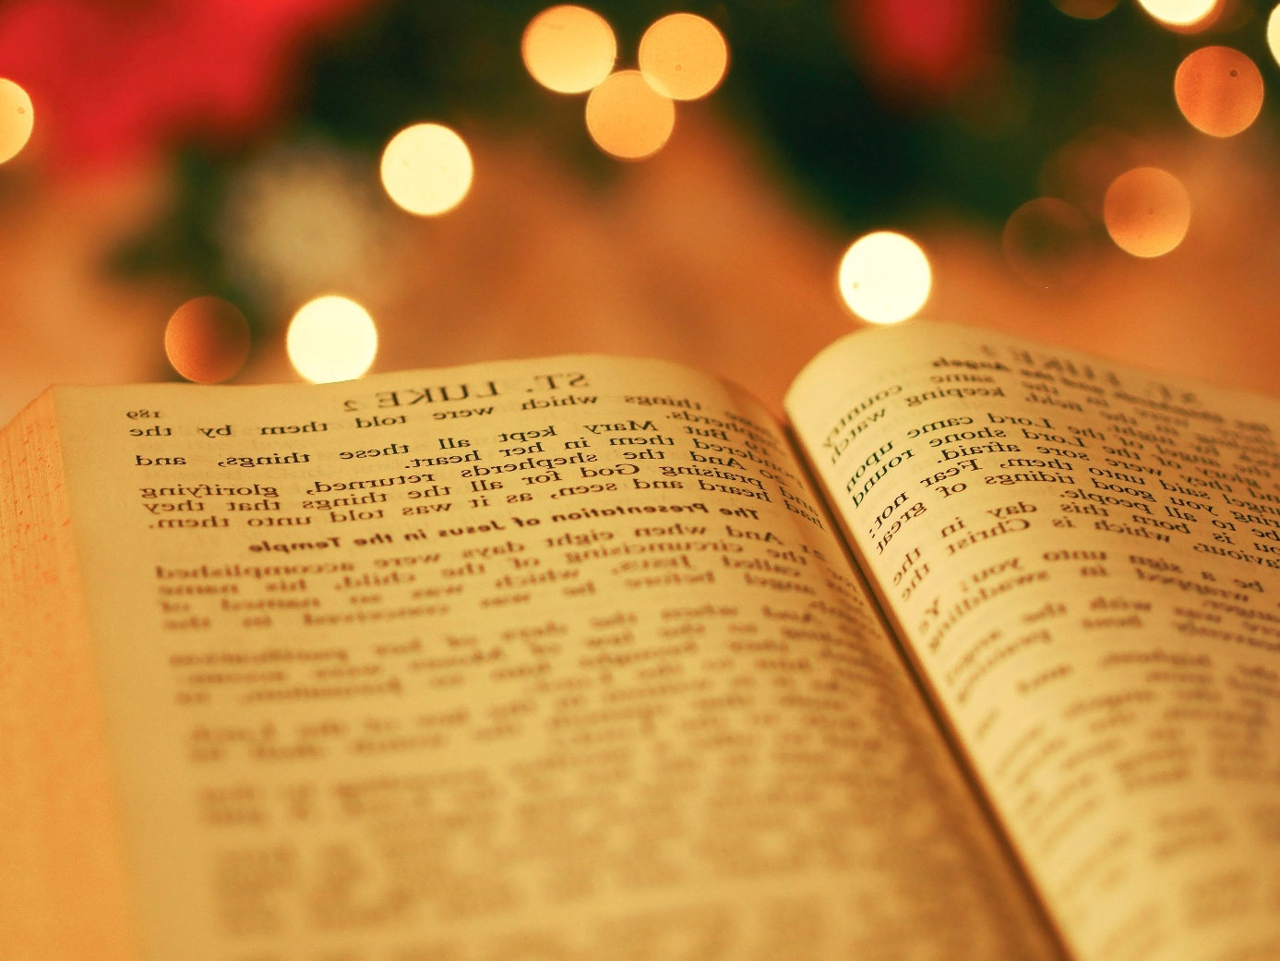
Fonte: Nome do autor e ano (Tam 10, centralizado, entrelinhas simples - ESTILO JÁ CONFIGURADO – SH_Fonte)
  - Segundo nível do tópico (Times New Roman, tam 12 – Estilo já configurado – SH_Subtópico)
Iniciar texto (TIMES NEW ROMAN, TAM 12, ESPAÇAMENTO ENTRELINHAS 1,5 – ESTILO JÁ CONFIGURADO – SH_Texto)
    - Terceiro nível do Tópico (TIMES NEW ROMAN, TAM 12 – ESTILO JÁ CONFIGURADO – SH_Terceiro-Nível)
Iniciar texto (TIMES NEW ROMAN, TAM 12, ESPAÇAMENTO ENTRELINHAS 1,5 – ESTILO JÁ CONFIGURADO – SH_Texto)
REFERÊNCIAS (TIMES NEW ROMAN, TAM 12 – ESTILO JÁ CONFIGURADO – SH_REFERÊNCIAS)
SOBRENOME do autor (geralmente o último) em letras maiúsculas, Nome (abreviado ou não). Título da obra em negrito: subtítulo (se houver), não precisa estar em negrito. Edição (se houver). Local de publicação (cidade): Editora, data de publicação da obra, distribuição, impressão ou outra. - (TIMES NEW ROMAN, TAM 12 – ESTILO JÁ CONFIGURADO – SH_Ref-Texto)
Quantidade de páginas: mínimo 8 ; máximo 20 páginas

